Муниципальное казенное дошкольное образовательное учреждение –
Детский сад комбинированного вида №3 города Барабинска

ЛОГОПЕДИЧЕСКИЙ ПРОЕКТ
«ПОСЛУШНЫЙ ЯЗЫЧОК»

Подготовительная логопедическая группа «Колокольчик»

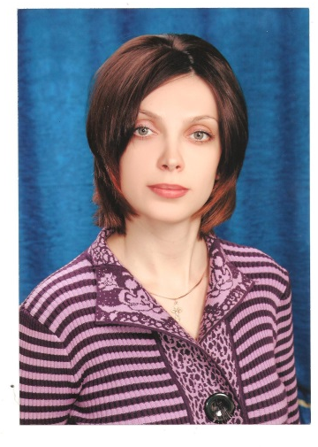

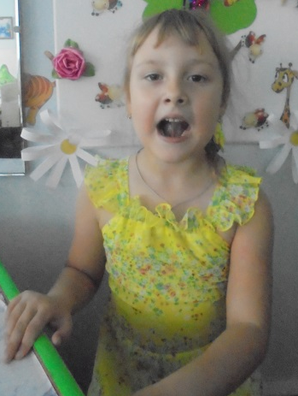

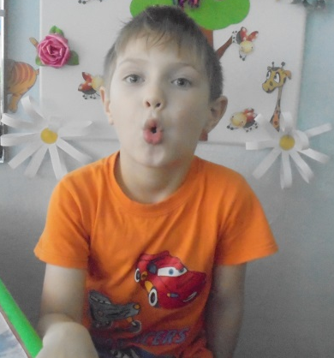

Реализовала учитель-логопед
Н.Н.Бухарина

Барабинск 2020

Проект «ПОСЛУШНЫЙ ЯЗЫЧОК»
Гипотеза: Если в системе педагогической работы по формированию звукопроизношения детей дошкольного возраста, активно использовать артикуляционную гимнастику в игровых и нетрадиционных методах и приемах, то это более эффективно скажется на развитии правильного звукопроизношения, повысит эмоциональный настрой к занятиям и другим формам работы.
Участники проекта:
- Дети дошкольного возраста с ОНР
- Учитель – логопед
- Воспитатели
- Родители
Цель: Создание условий для предупреждения и коррекции нарушений звукопроизношения у детей шести лет, через применение артикуляционной гимнастики.
Задачи:

- Формирование представлений детей об органах артикуляционного аппарата.
- Развитие мышц органов артикуляционного аппарата.
- Формирование артикуляционных умений, необходимых для постановки звуков.
- Создание благоприятных условий для положительного эмоционального настроя у детей и желания заниматься.
- Повышение интереса родителей к коррекционному процессу.

Ожидаемый результат

Четкое представление детей об органах речи: строении, назначении, способах сохранения их здоровья;

Развитие артикуляционной моторики до уровня максимальной достаточности для постановки звуков у детей;

Умение детьми выполнять основные артикуляционные упражнения и специальные упражнения, направленные на выработку артикуляционного уклада определенных звуков;

Разработка комплексов артикуляционных упражнений;

Повышение интереса родителей к проблеме развития речи своих детей;

Осуществление взаимосвязи в работе логопеда и родителей воспитанников.

Активное участие родителей в образовательном процессе детей.
Этапы проекта:
1. Организационно-подготовительный
2. Основной
3. Заключительный

Первый этап: организационно-подготовительный

- Подбор и изучение литературы, подготовка методического материала.
- Проведение диагностики.
- Создание системы работы по развитию артикуляционной моторики детей с проблемами в речи.
- Знакомство со строением органов речи с использованием логопедической сказки.
- Папка-передвижка для родителей: «Зачем нужна артикуляционная гимнастика».
- Памятка для родителей « Артикуляционная гимнастика в домашних условиях».

Второй этап: основной.
- Проведение подгруппового занятия на тему «В мире звуков»
- Подгрупповое/индивидуальное разучивание комплексов артикуляционных упражнений с использованием красочных иллюстраций, дидактической игрушки.
- Проведение подгрупповых занятий на тему: «Сказки о Весёлом Язычке»
- Коллективное придумывание сказки о Чудо – язычке.
- Рисование иллюстраций к сказке о Чудо-язычке.
- Совместное создание с ребёнком артикуляционной сказки о Чудо-язычке.

Третий этап: заключительный:
- Диагностика артикуляционной моторики у детей.
- Выставка рисунков «Моя сказка о Чудо - Язычке»

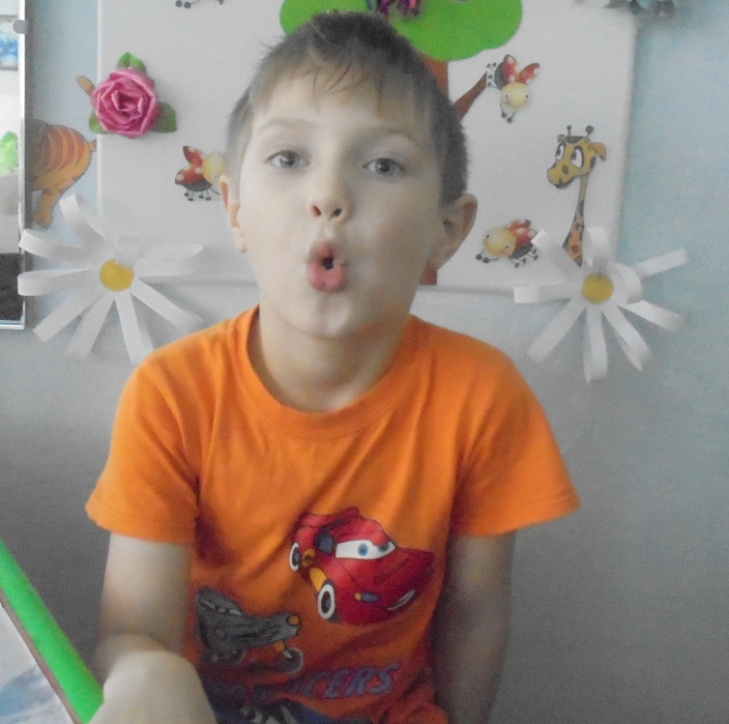
На первом этапе для формирования артикуляционных умений, необходимых для постановки звуков использовала картотеку артикуляционных упражнений.
На этом этапе необходимы статические упражнения и динамические упражнения.
Чтобы помочь ребенку при выполнении статических упражнений, взрослый вслух считает или даёт ему следующие команды: «Раз, два , три – отдохни!» или «Раз, два, три, четыре, пять – теперь можно отдыхать!»
Упражнение «Хоботок»
Упражнение «Качели»
Динамические упражнения необходимы для выработки умения переключаться с одной артикуляционной позы на другую, поэтому выполняются в более быстром темпе. Они выполняются тоже под счёт («Раз-два, раз-два…») или же по команде взрослого. Например, при выполнении упражнения «Качели», предусматривающего подъём и опускание языка, команды могут быть такими: «Вверх-вниз…»
Артикуляционные упражнения выполняются медленно и обязательно перед зеркалом, чтобы ребёнок мог видеть и лицо логопеда, движения которого он копирует, и самого себя. Если ребёнок не может повторить какое-либо действие, взрослый может помочь ему, проведя соответствующее пассивное упражнение (используя пальцы рук или чайную ложку).
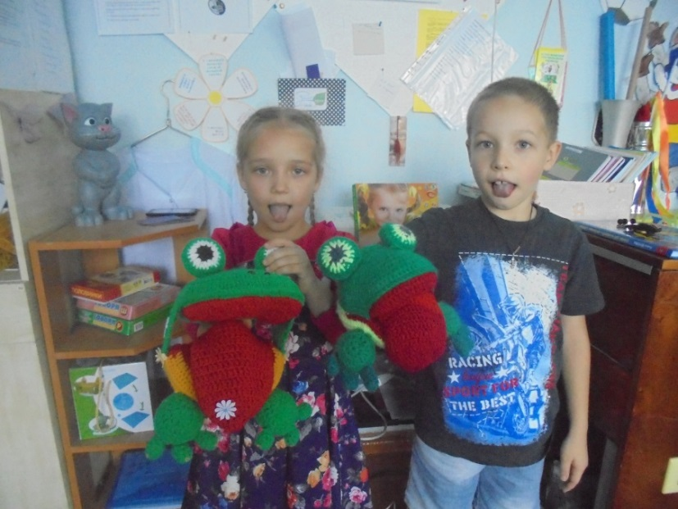
Для знакомства со строением органов речи использовала специальные игрушки «Весёлые лягушки Клава и Клара».

Для развития мышц органов артикуляционного аппарата на втором этапе проводила подгрупповые занятия с элементами артикуляционных упражнений, учитывая интересы детей. Группа делилась по гендерным признакам (девочки и мальчики), что положительно отразилось на коррекционной работе.
мальчики
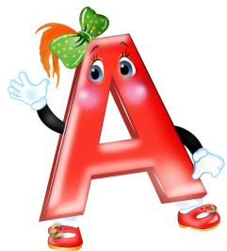
Девочки

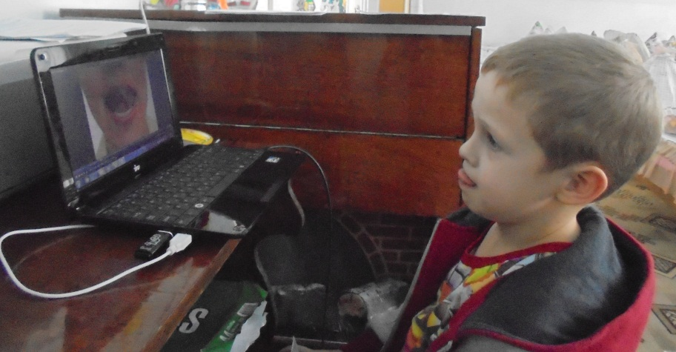
Так же на данном этапе для формирования артикуляционных умений, необходимых для постановки звуков на индивидуальных занятиях использовала компьютер с красочными презентациями.
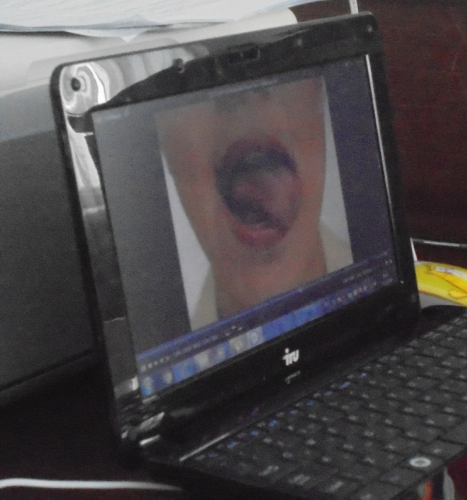
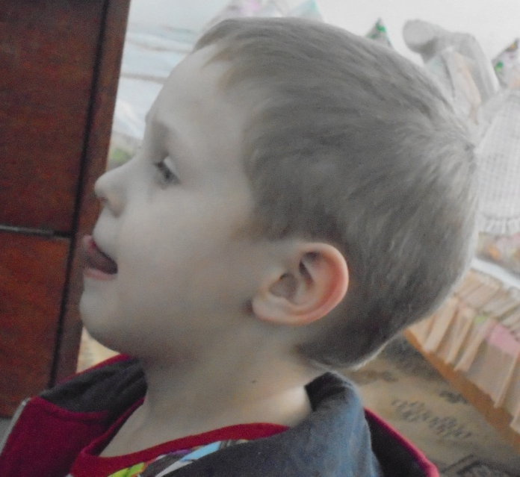

Для создание благоприятных условий и положительного эмоционального настроя у детей разработала артикуляционную зарядку, с использованием съедобной соломки.
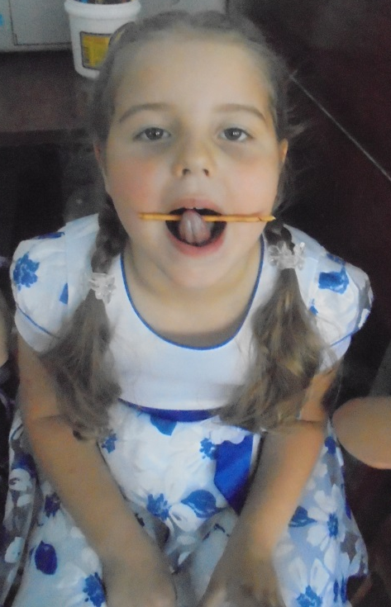
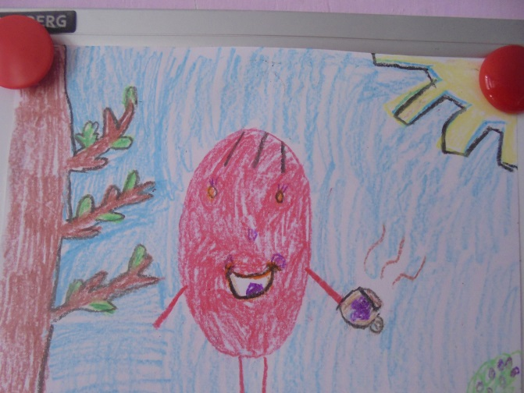
Для яркого эмоционального настроя и желания заниматься предложила детям самим придумать сказку про язычок и нарисовать иллюстрации к ней.
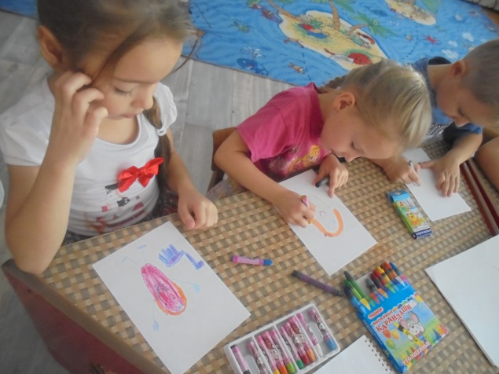

Так же для создания благоприятных условий и желания заниматься создала центр «Речевичок».
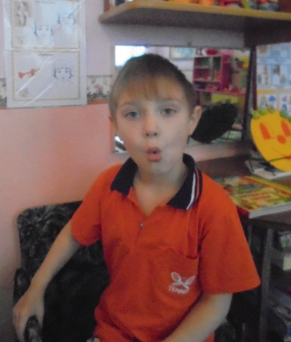
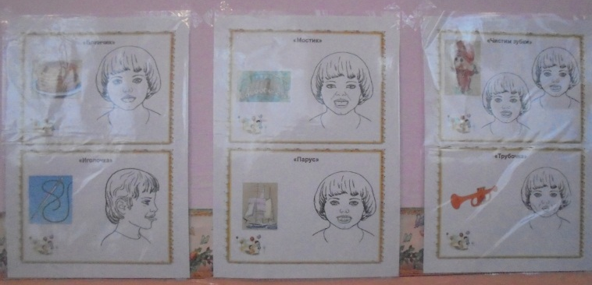

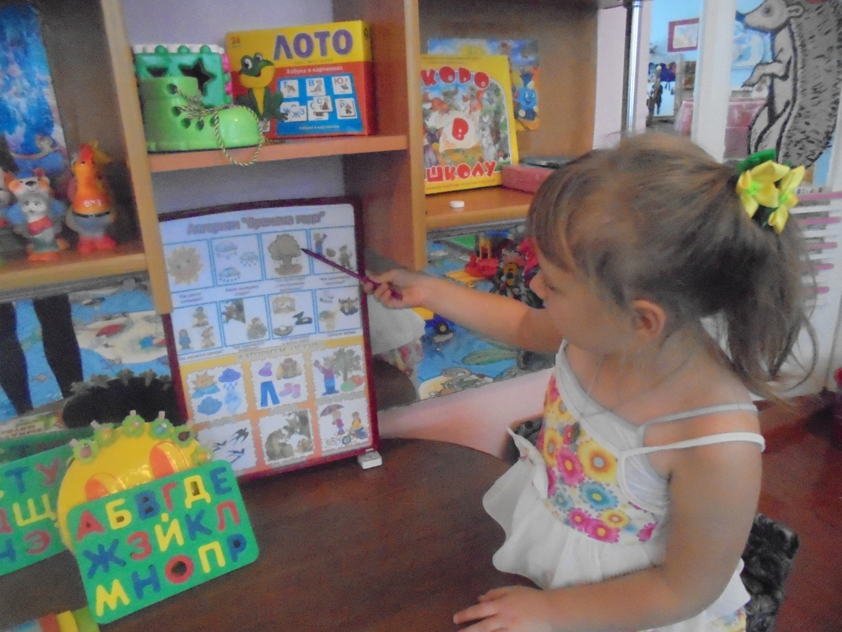
АЛГОРИТМ «ВРЕМЕНА ГОДА»
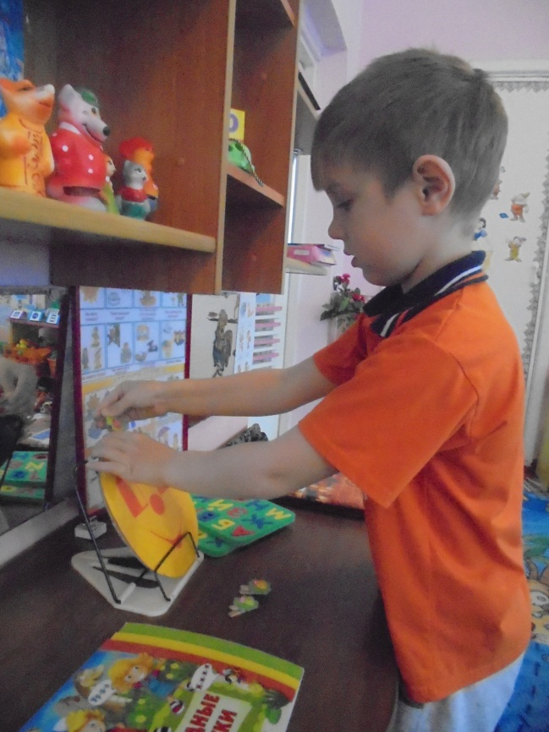
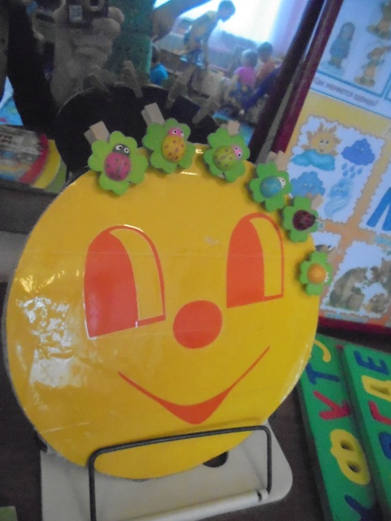
ПАЛЬЧИКОВЫЙ ТРЕНАЖЕР С ПРИЩЕПКАМИ

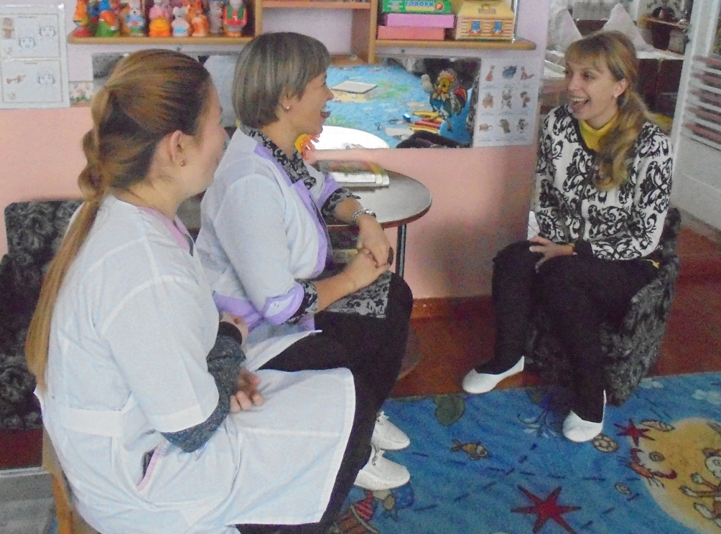
Для воспитателей группы провела консультацию по технике выполнения артикуляционной гимнастики. Познакомила с доступной литературой на данную тему.

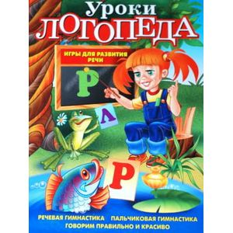
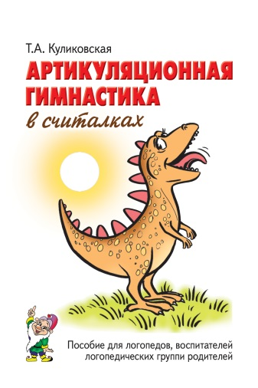
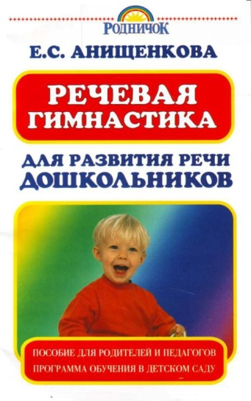

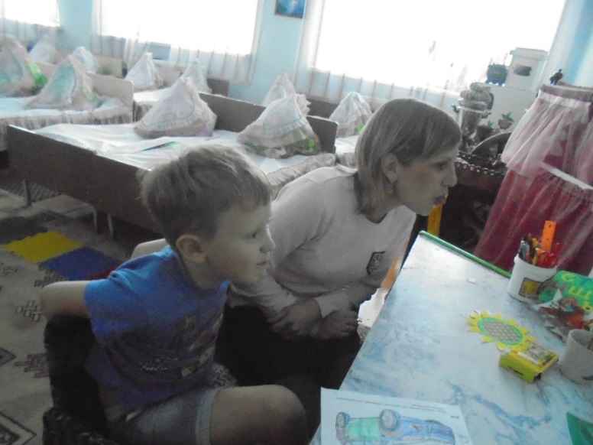
Для повышение интереса родителей к проблеме развития речи своих детей, подготовила информацию о значении артикуляционной гимнастики и упражнениях для язычка в домашних условиях.
Во второй половине дня пригласила родителей и детей для совместного выполнения гимнастики под моим руководством.
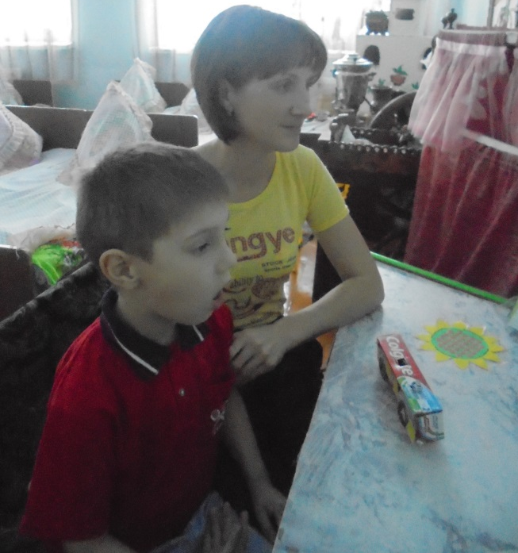
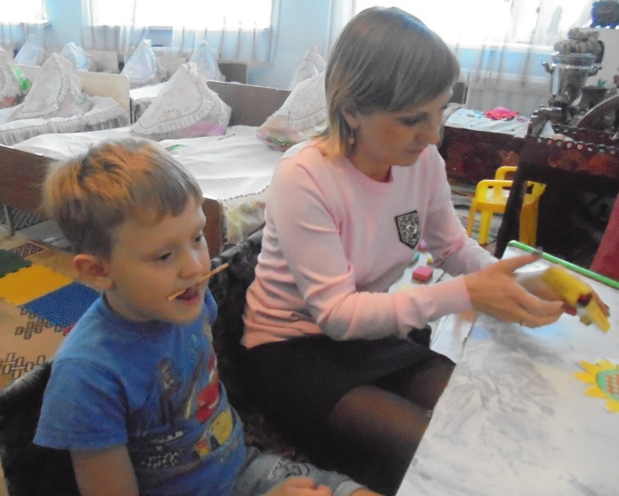
Родители получили информацию о том, какие именно упражнения необходимы для постановки различных звуков.
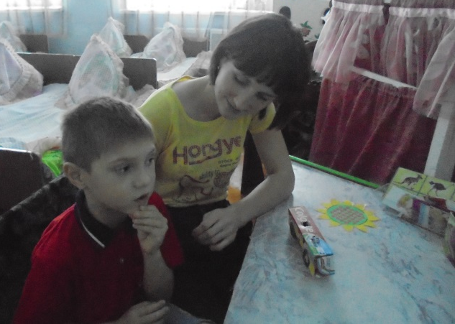

Диагностика
Для диагностики использовала базовые упражнения артикуляционной гимнастики, с помощью которых можно тренировать подвижность органов артикуляционного аппарата.
Цель: выявить уровень подвижности артикуляционного аппарата у детей с ОНР и готовности его к постановке звуков.

Высокий уровень:
Движения артикуляционного аппарата активные, замена движений отсутствует, последовательность не нарушена. Движение языка и удержание его выполняются полном объёме.
Средний уровень: Движение артикуляционного аппарата выполняются в неполном объёме, в замедленном темпе, с появлением содружественных движений. Не всегда язык удерживается в определённой позе.
Низкий уровень: Движения не выполняются, удержание языка не удаётся. Наблюдается моторная напряжённость артикуляционного аппарата. Саливация.
Вывод:
За время реализации проекта высокий уровень подвижности артикуляционного аппарата у детей с ОНР увеличился на 45%, средний уровень снизился на 5%, низкий уровень так же снизился на 40%.

Стихи для артикуляционной гимнастики с соломкой
УСЫ
Ходят важные мужчины
С пышными усами
Мы себе чудо-усы
Наколдуем сами!

************************************************************
ДУДОЧКА

Как играть на дудочке
Знают даже уточки
Губки мы вперёд потянем
Тоже уточками станем!

*************************************************************
КОШКА

Кошка сердится немножко
Не сидится у окошка
Спинку выгнула упрямо
И не хочет слушать маму!

************************************************************
ПАРУС

Посмотри, корабль старинный
С парусами, с мачтой длинной
Ветер парус надувал
По морям кораблик гнал.

************************************************************

ЭКСКАВАТОР

Там где нужно сто лопат
Я один трудиться рад!

